Herausforderungen und Potenziale in der Qualitätssicherung von Biolebensmitteln: Verbundprojekt SHIELD am 28. Juli um 11:45 auf der Biofach

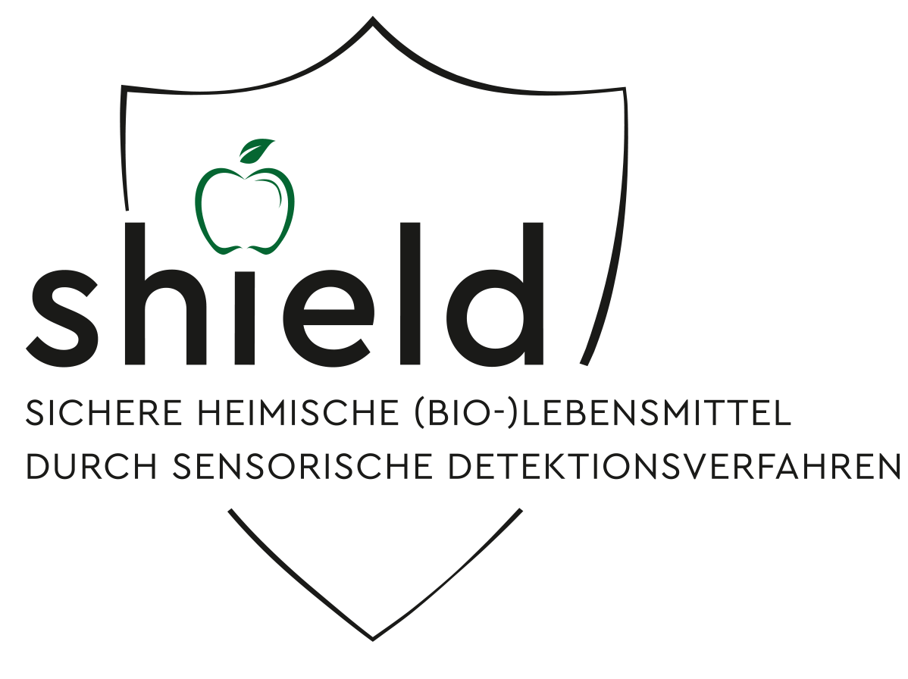
Vom 26. – 29. Juli findet wieder die Weltleitmesse für Bio-Lebensmittel in Nürnberg statt, auf der sich wichtige Vertreter der Biobranche treffen und austauschen. Parallel zur Biomesse findet ein Kongress statt, der eine Plattform für Wissenstransfer, Informationsaustausch und angeregte Diskussionen bietet. Dabei werden auch die ersten Ergebnisse des Projekts SHIELD vorgestellt, das vor einem Jahr gestartet ist.

Im Rahmen des Biofachkongresses werden am 28.7. um 11:45 im Saal St. Petersburg die Herausforderungen der Biobranche im Bereich der Qualitätssicherung diskutiert. Als Sprecher mit dabei sind die SHIELD-Industriepartner Frankengemüse Knoblauchsland, vertreten durch Herrn Felix Schmidling, und die Molkerei Berchtesgadener Land, vertreten durch Herrn Johann Mautner, sowie der Leiter für Lebensmittelqualität und Verpackung Herr Brunhard Kehl von der Assoziation ökologischer Lebensmittelhersteller. Moderiert wird die Podiumsdiskussion von Prof. Dr. Carolin Hauser von der Technischen Hochschule Nürnberg. Neben Herausforderungen sollen insbesondere auch Potenziale und innovative Lösungsansätze aufgezeigt werden, die derzeit im Projekt SHIELD erarbeitet werden.
Im Verbundprojekt SHIELD – Sichere Heimische (Bio-)Lebensmittel durch sensorische Detektionsverfahren werden grundlegende Konzepte zur Gewährleistung der Sicherheit von (Bio-) Lebensmitteln von der Ernte bis zum Vertrieb erarbeitet. Mit der Entwicklung neuartiger und kostengünstiger Detektionsmethoden können schadhafte, verdorbene oder verfälschte Produkte schneller, effizienter und sicher in der Prozesskette identifiziert werden, wodurch der regionale Landbau gestärkt und Lebensmittelverluste verringert werden sollen.

Veranstaltungszeit
Donnerstag, 28. Juli 2022 von 11:45 – 12:30
Veranstaltungsformat & -ort
Präsenzveranstaltung und Digital
BIOFACH
Saal St. Petersburg (NCC Ost)
Messezentrum
90471 Nürnberg
Veranstaltungssprache
Deutsch

Teilnahmegebühr und Anmeldung:
https://www.biofach.de/de/besucher/tickets/ticketshop
Tageskarte inkl. ÖPNV: EUR 59
Dauerkarte inkl. ÖPNV: EUR 89
Ticket digitale Event-Plattform: EUR 59

